№п/п | Данные о нахождении мест (площадок) накопления твердых коммунальных отходов | Схема накопления мест (площадок) ТКО 1:2000
142 | Волгоградская область Октябрьский муниципальный район  ул. Ленина, 39  р.п. Октябрьский | 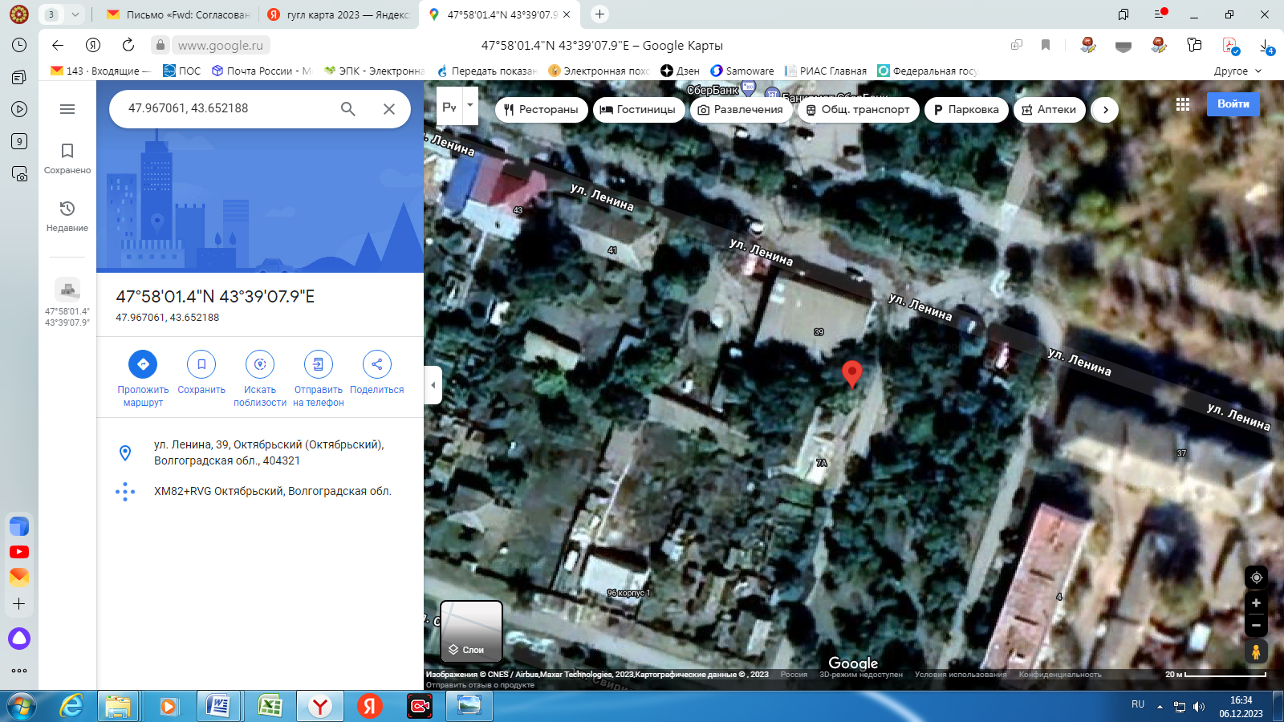
Географические координаты:
47.967061
43.652188
Данные о технических характеристиках мест (площадок) накопления твердых коммунальных отходов |  |  |  |  |  | Данные о собственниках мест (площадок) накопления твердых коммунальных отходов | Данные об источниках образования ТКО
Тип подстилающей поверхности |  | Материал ограждения | Площадь, кв.м. | Количество размещенных контейнеров и бункеров, шт., их объем | Количество планируемых к размещению контейнеров и бункеров шт., их объем
Бетонная плита |  | Металлосайдинг | 7,2 | 1,1– 2 шт | 0 | ИП Приходченко Сергей Алексеевич  ОГРН 322344300071756  Волгоградская область, Калачевский район, п. Волгодонской, ул. Новая, 9 | Здание магазина АО «Тандер», ИНН 2310031475, г. Краснодар, ул. Левоневского, 185

